**UNIVERSIDAD TECNOLOGICA DE PEREIRA**

**DOCUMENTO DE CASOS DE USO**

**MODULO DE AUTENTICACIÓN**

**PRESENTADO POR:**

**LUISA FERNANDA HENAO MAYA**

**1.088.353.505**

**YEISON AGUIRRE GALLEGO**

**1.104.675.098**

**PRESENTADO A:**

**RICARDO BERMUDEZ**

**HISTORIAL DE VERSIONES**

|  |  |  |  |  |  |  |  |  |  |  |  |  |  |  |
| --- | --- | --- | --- | --- | --- | --- | --- | --- | --- | --- | --- | --- | --- | --- |
|  | **FECHA** |  |  | **VERSIÓN** |  |  | **DESCRIPCIÓN** |  |  | **AUTOR** |  |  | **EMPRESA** |  |
|  |  |  |  |  |  |  |  |  |  |
| 24/09/2016 | |  | 1.0 | |  |  | Creación del documento | |  | Luisa Fernanda Henao Maya  Yeison Aguirre Gallego | |  | UNIVERSIDAD TECNOLOGICA DE PEREIRA |  |
|  |  |  |  |  |  |  |  |  |  |  | |  |  |  |
|  |  |  |  |  |  |  |  |  |  |  | |  |  |  |
|  |  |  |  |  |  |  |  |  |  |  | |  |  |  |
|  |  |  |  |  |  |  |  |  |  |  |  |  |  |  |

|  |  |  |  |  |  |  |  |  |
| --- | --- | --- | --- | --- | --- | --- | --- | --- |
|  | **Elaborado por:** |  |  | **Revisado por:** |  |  | **Aprobado por:** |  |
|  |  |  |  |  |  |
| **_____________________** | |  | **_____________________** | |  | **_____________________** | |  |
|  | **LUISA HENAO** | |  | **RICARDO BERMUDEZ** | |  |  |  |
|  | **YEISSON AGUIRRE** | |  |  | |  | **Cliente** | |
|  |  | |  |  |  |  |  |  |

**TABLA DE CONTENIDO**

1. **Introducción**
2. **Diagramas** 
   1. **DIAGRAMA DE CASO DE USO**
   2. **DIAGRAMA DE SECUENCIA**
   3. **DIAGRAMA DE COMPONENTES**
3. **ESPECIFICACIÓN DE CASO DE USO**
4. **INTRODUCCIÓN**

En el documento presente se dara a conocer los casos de uso que se requieren un sistema de gestión de información de usuarios el cual el modulo del cual hablaremos específicamente será de autenticación de usuarios para una empresa X el cual nos permitirá conocer como será la interacción del usuario o posibles usuarios directamente con el sistema y cuales serán sus restricciones de acuerdo a sus permisos.

1. **DIAGRAMAS**

**2.1 Diagrama de casos de uso**

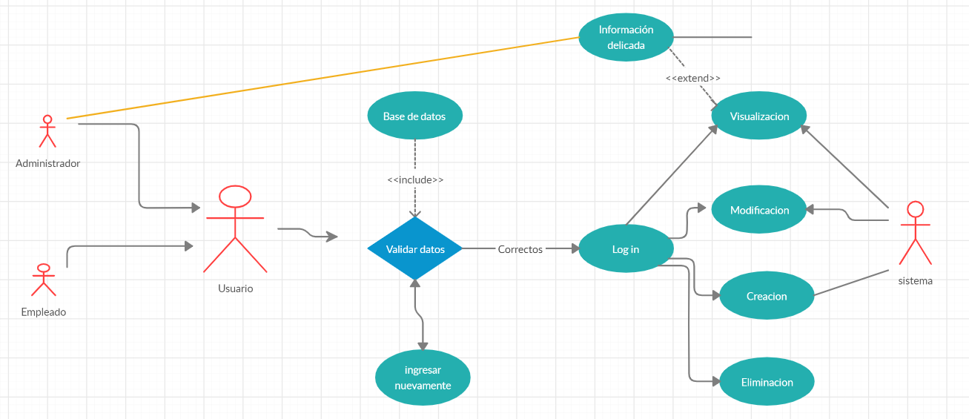

**2.2 Diagrama de secuencias**

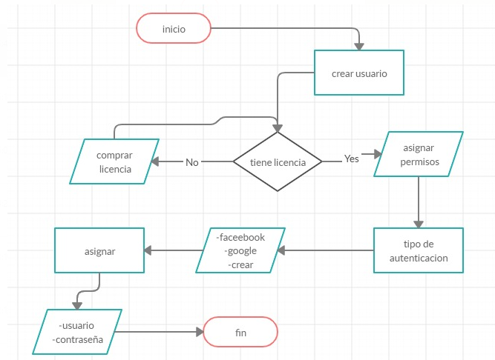

**2.3 Diagrama de componentes**

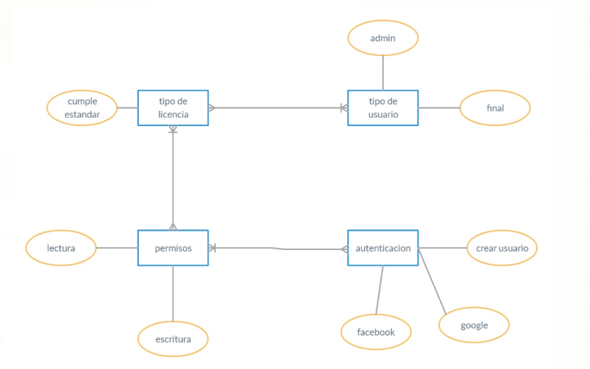

1. **ESPECIFICACION DE CASO DE USO**

|  |  |  |  |
| --- | --- | --- | --- |
| **RF-1** | | Autenticación de usuarios | |
| **Versión** | | 1.0 - 24/09/2019 | |
| **Autores** | | Luisa Fernanda Henao  Yeisson Aguirre Gallego | |
| **Fuentes** | | Consultada con el usuario | |
| **Objetivos Asociados** | | Autenticarse de una forma correcta al sitema de gestión de usurios | |
| **Descripción** | | El módulo de autenticación de usuarios consta de que cada usuario que va a ingresar tiene asignado unos permisos en especifico el cual realizara diferentes actividades en el sistema, el modulo esta diseñado para la autenticación de empleados activos al momento. | |
| **Precondición** | | El empleado debe de estar activo en la empresa para poder realizar actividades en el sistema, de lo contrario solo podrá realizar solicitudes modo offline | |
| **Secuencia Normal** | **Paso** | | **Acción** |
|  | **1** | | El usuario ingresa al sistema y digita sus datos de verificación. |
|  | **2** | | Se realiza validación de datos del usuario |
| **Postcondición** | | El usuario tiene un Log IN exitoso el cual le permitirá realizar diferentes actividades de acuerdo a sus permisos asignados | |
| **Entradas** | **Dato** | | **Descripción** |
|  | **Usuario** | | Cada persona que trate de ingresar al sistema debe de tener un usuario único e irrepetible el cual tendrá asignado los permisos de acuerdo al tipo de persona que sea. |
|  | **Contraseña** | | Para dar seguridad al sistema es necesario tener una contraseña asignada a cada usuario el cual le permitirá darle la confianza al usuario de que otro usuario no pueda realizar operaciones con un usuario de otra persona |
| **Salida** | **Dato** | | **Descripción** |
|  | Aceptación / Rechazo | | El permiso es concedido para ingresar al sistema o no. |
| **Frecuencia esperada** | | Siemrpe que se vaya a ingresar al sistema | |
| **Importancia** | | Alta | |
| **Comentarios** | | El buen acceso de un usuario a un sistema es muy importante para ellos siempre será necesario validar cada información que se guarde y estar seguro de que será una información completamente confidencial y difícil de acceder para personas externas, por tal motivo se puede contar con que el sistema de contraseñas será validado y será exigido la seguridad por el usuario. | |